Rozpočtové opatření

Organizace: 71204148 Svazek obcí Lužnice

Číslo změny: 8 / 2019

Dne: 15.11.2019

Text rozpočtového opatření:
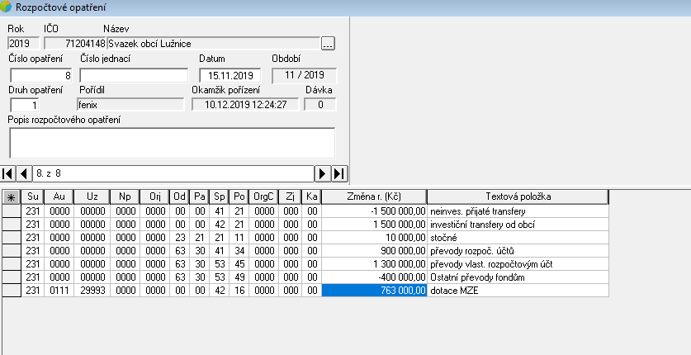

Zaúčtovat :

SU AU UZ NP ORJ OD PA SP PO ORGC ZJ KA Změna rozpočtu
231 0000 00000 0000 0000 00 00 41 21 0000 000 00 -1 500 000,00

231 0000 00000 0000 0000 00 00 42 21 0000 000 00 1 500 000,00

231 0000 00000 0000 0000 23 21 21 11 0000 000 00 10 000,00

231 0000 00000 0000 0000 63 30 41 34 0000 000 00 900 000,00

231 0000 00000 0000 0000 63 30 53 45 0000 000 00 1 300 000,00

231 0000 00000 0000 0000 63 30 53 49 0000 000 00 -400 000,00

231 0111 29993 0000 0000 00 00 42 16 0000 000 00 763 000,00

Podpis :

